双碳数据采集系统
操 作 手 册

Carbon Data Collection System V1.0

编制日期：2026年4月

目 录
一、系统概述
二、系统登录
三、碳排放总览（Dashboard）
四、能耗监测
五、碳排放分析
六、设备管理
七、数据采集（手动录入）
八、告警中心
九、报表中心
十、排放因子库
十一、系统设置 — 区域管理
十二、系统设置 — 系统配置
十三、操作流程总结

一、系统概述
双碳数据采集系统（Carbon Data Collection System）是一款面向工业企业的碳排放数据管理平台，支持多源能耗数据采集（电力、天然气、水、蒸汽）、碳排放自动核算、配额管理、告警预警和报表生成等功能，助力企业实现碳达峰与碳中和目标。
技术架构：前端 React 18 + Ant Design 5 + ECharts，后端 Express + TypeScript + InfluxDB 2.x + SQLite，实时通信 Socket.IO，消息队列 MQTT。
默认管理员账号：admin / admin123

二、系统登录
打开浏览器访问系统地址，进入登录界面。输入用户名和密码后，点击"登录"按钮进入系统主界面。系统支持四种角色：超级管理员（super_admin）、管理员（admin）、操作员（operator）、查看者（viewer），不同角色拥有不同的操作权限。
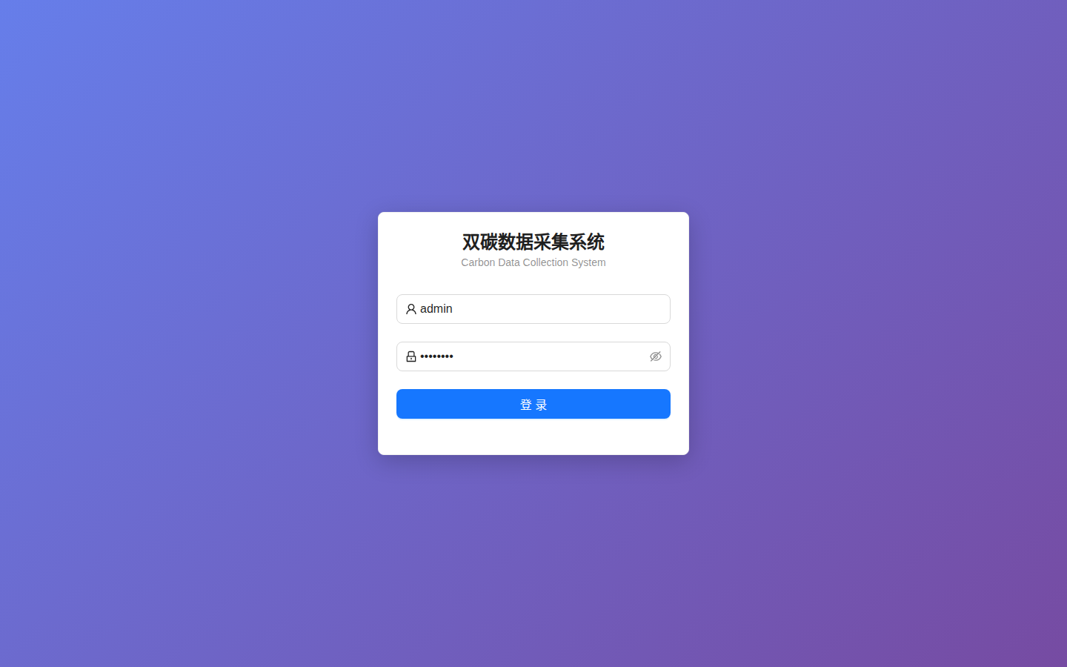
图1：系统登录界面

- 操作说明：
- 输入用户名：admin
- 输入密码：admin123
- 点击"登录"按钮完成登录
- 系统采用 JWT Token 认证机制，登录后 Token 有效期为 7 天

三、碳排放总览（Dashboard）
登录成功后自动跳转至碳排放总览页面，该页面为系统首页，提供全局概览信息。
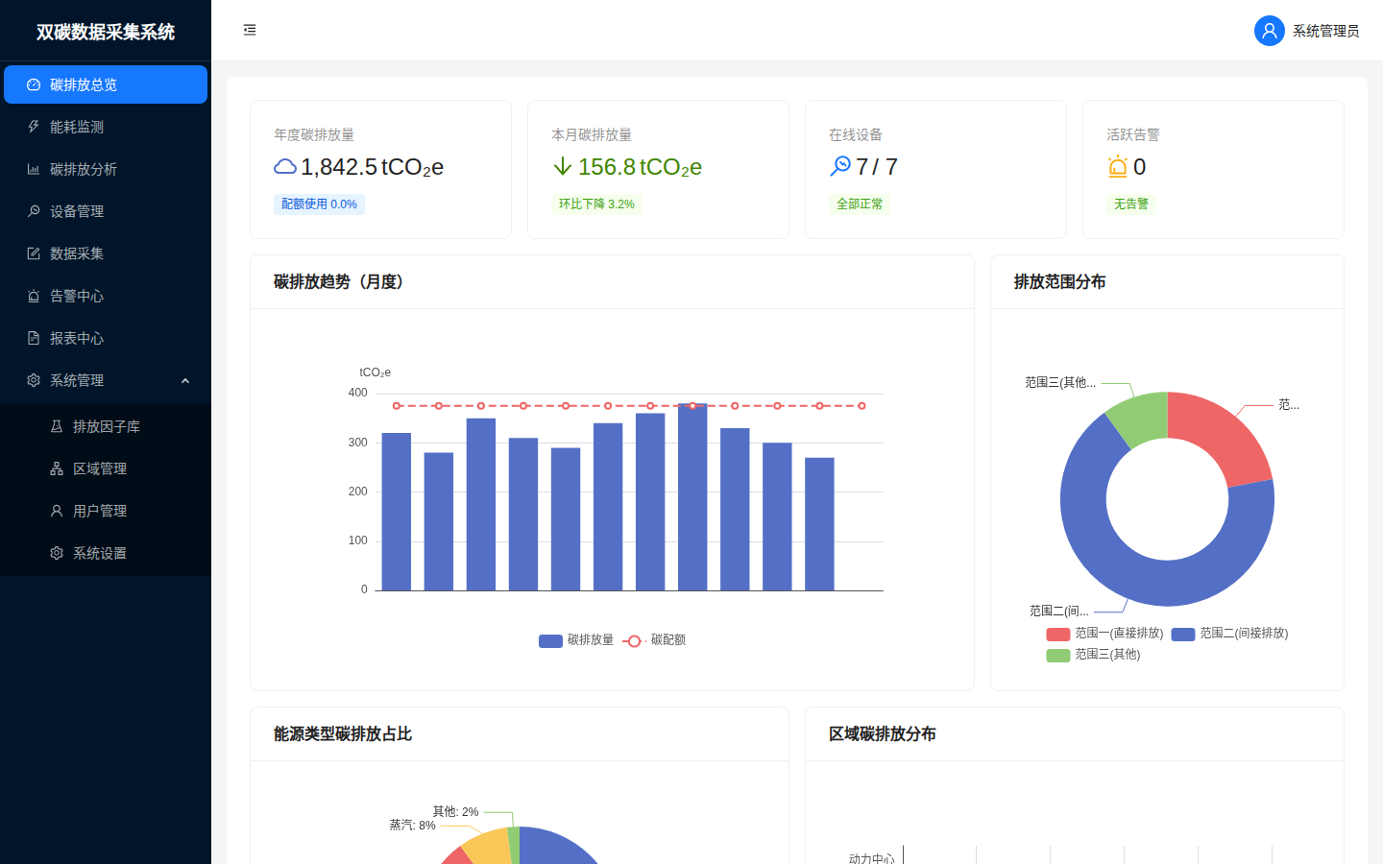
图2：碳排放总览 - 统计卡片与趋势图

页面上方展示四项核心指标卡片：
卡片 | 说明
年度碳排放量 | 当年累计碳排放总量（tCO₂e），及配额使用百分比
本月碳排放量 | 当月碳排放量，显示环比变化趋势（绿色下降/红色上升）
在线设备 | 在线设备数/总设备数，异常状态标签提示
活跃告警 | 当前未处理告警数量，按严重/警告分类显示

页面中部和下部展示四组可视化图表：
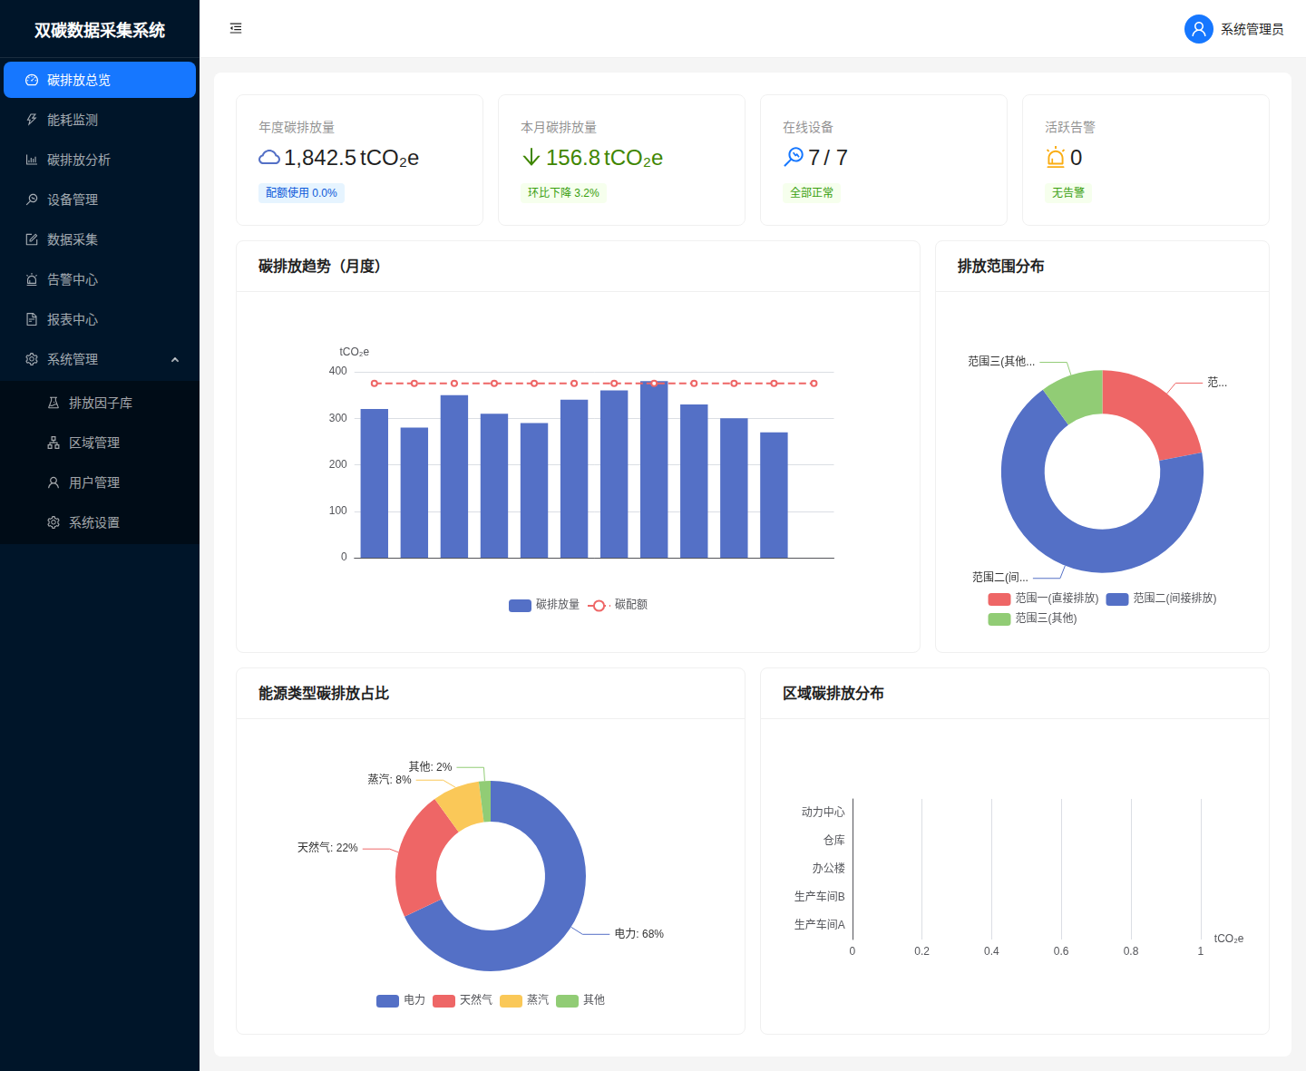
图3：碳排放总览 - 完整页面（含下方图表）

■ 碳排放趋势（月度）：蓝色柱状图展示各月碳排放量，红色虚线标示月度碳配额线，超额月份自动标红
■ 排放范围分布：环形图展示温室气体核算三个范围（Scope 1/2/3）的占比
■ 能源类型碳排放占比：环形图展示电力、天然气、蒸汽、其他各能源类型的碳排放贡献比例
■ 区域碳排放分布：横向条形图对比各生产区域的碳排放量

四、能耗监测
点击左侧菜单"能耗监测"进入实时能耗监控页面。
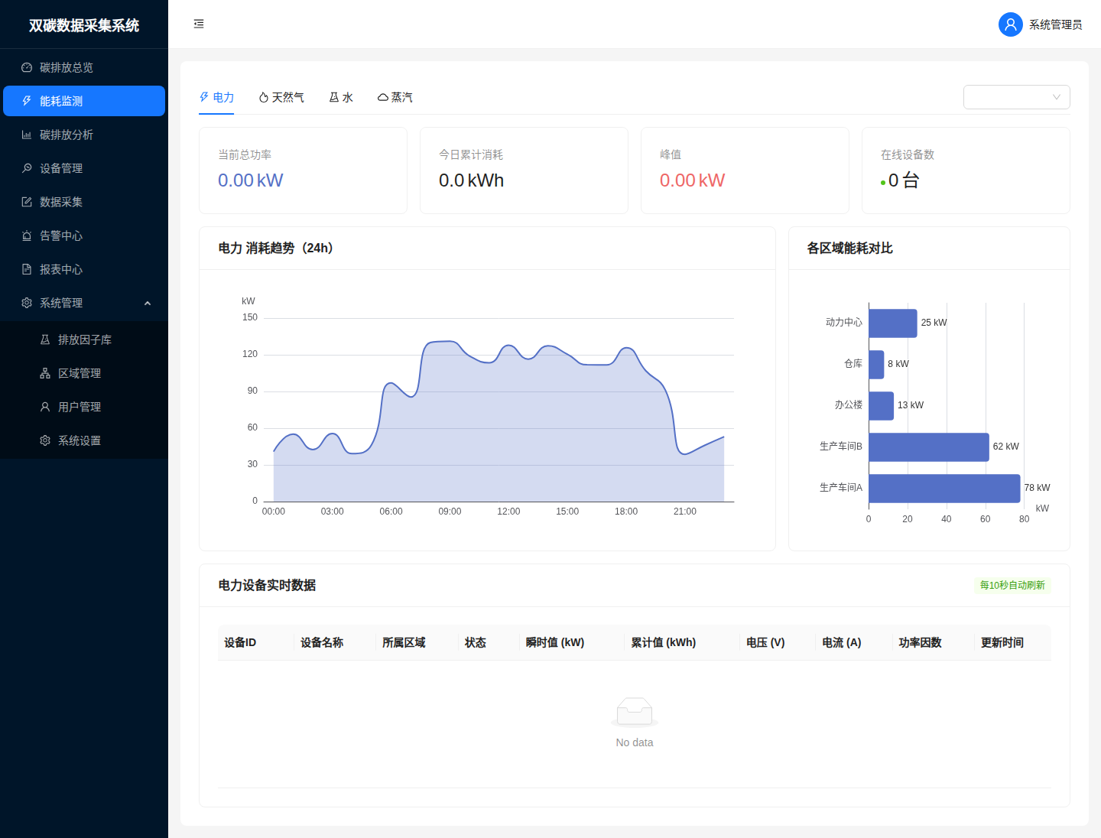
图4：能耗监测 - 电力实时监控

功能说明：
1. 能源类型切换：顶部 Tab 栏可在电力、天然气、水、蒸汽四种能源类型间切换，每种类型显示对应的单位和数据字段
2. 区域筛选：右上角下拉框可按区域筛选设备数据
3. 汇总统计卡片：展示当前总功率/流量、今日累计消耗、峰值、在线设备数
4. 24小时趋势图：面积图展示过去24小时的能耗变化曲线，白天用能高、夜间低的典型工业用能模式
5. 区域能耗对比：横向条形图展示各区域的实时能耗排名
6. 设备实时数据表：列出所有在线设备的详细参数（电力：电压、电流、功率因数；天然气/蒸汽：温度、压力等），每10秒自动刷新

五、碳排放分析
点击左侧菜单"碳排放分析"进入深度分析页面。
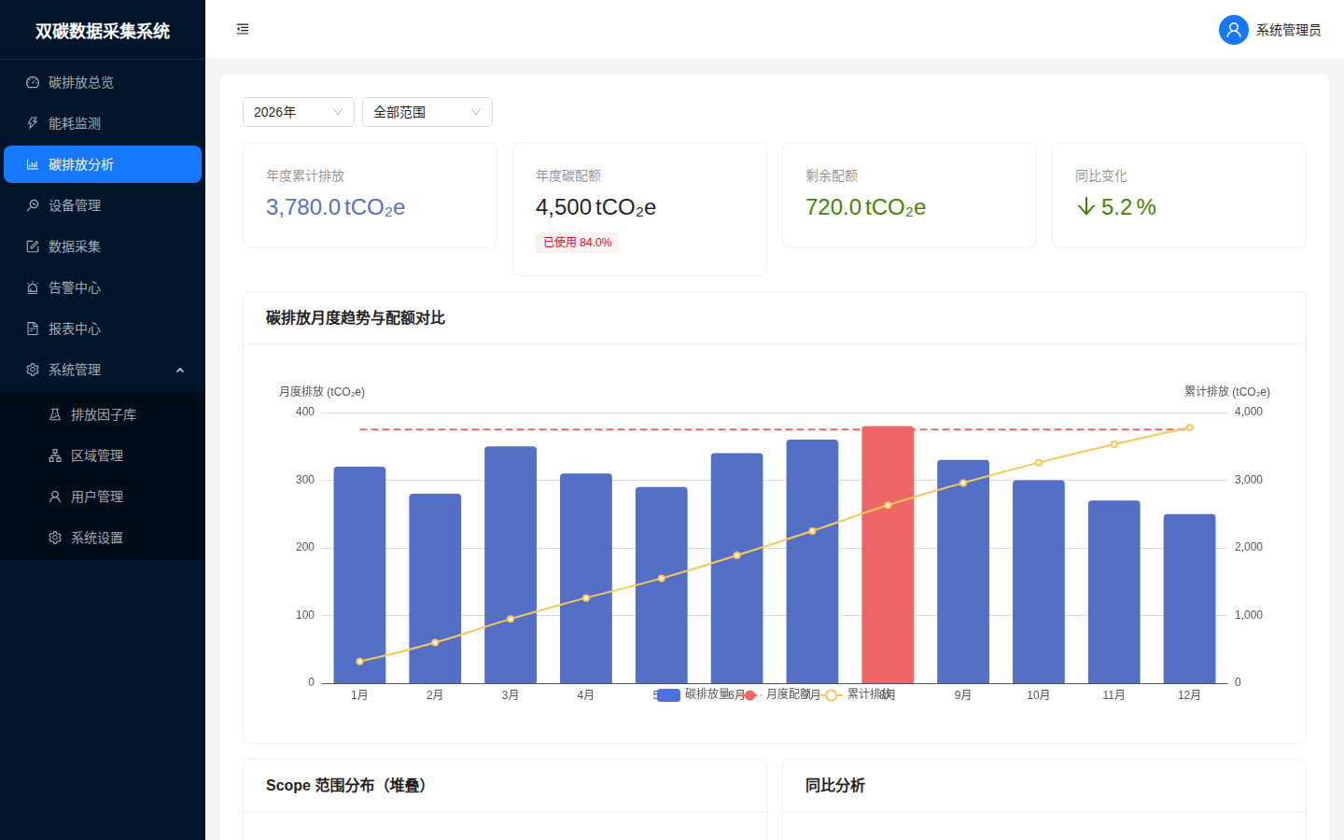
图5：碳排放分析 - 统计卡片与月度趋势

页面顶部提供年份和范围筛选器，下方展示四项汇总指标：
■ 年度累计排放：全年碳排放总量
■ 年度碳配额：国家/地方分配的年度碳配额额度，标注已使用百分比
■ 剩余配额：当前剩余可排放额度，绿色表示充裕、红色表示超标
■ 同比变化：与去年同期对比的变化百分比
碳排放月度趋势与配额对比：双Y轴图表，左轴显示月度排放柱状图（超额月份标红），右轴显示累计排放曲线，红色虚线为月度配额基准线。
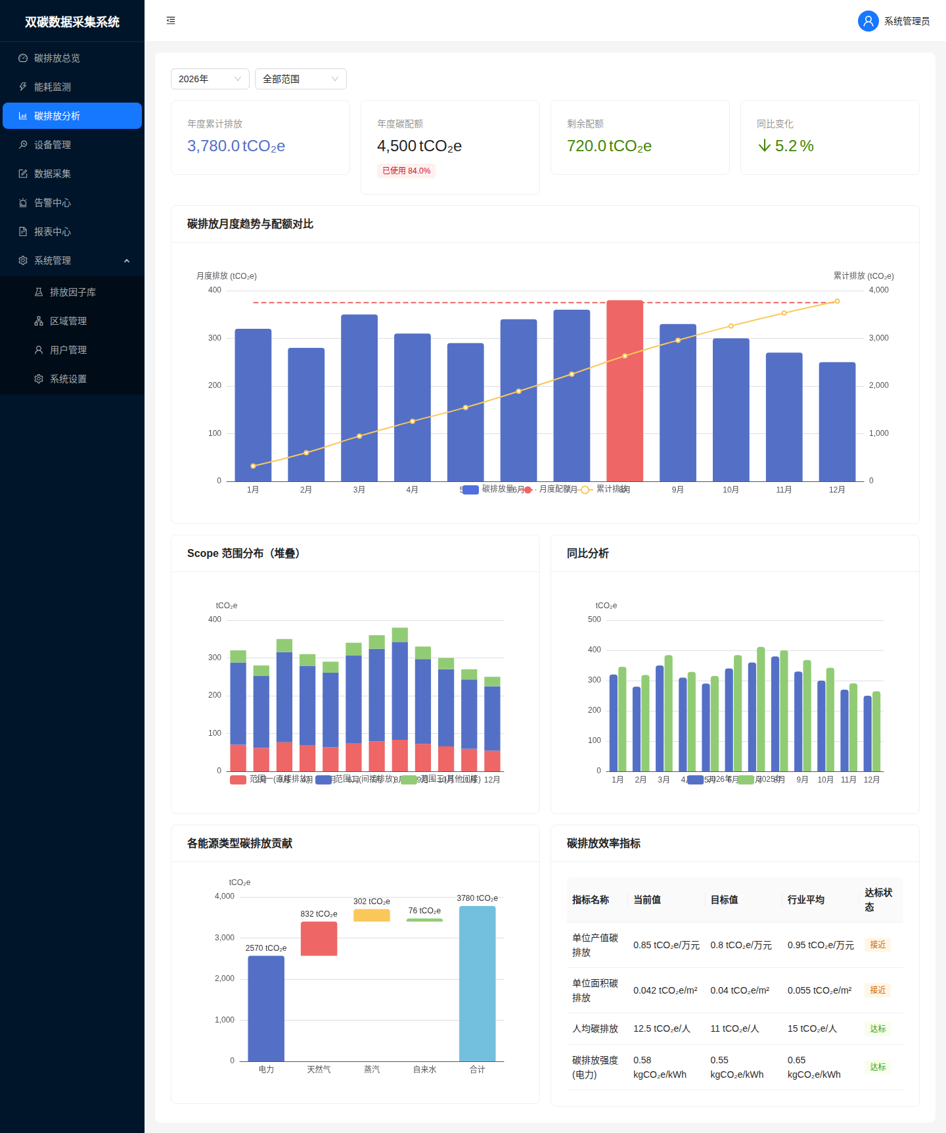
图6：碳排放分析 - 完整页面（含 Scope 堆叠图、同比分析、效率指标）

下半部分包含四项分析：
■ Scope 范围分布（堆叠）：堆叠柱状图展示每月三个范围的排放构成
■ 同比分析：对比今年与去年各月排放量的双柱状图
■ 各能源类型碳排放贡献：瀑布图展示电力、天然气、蒸汽、自来水各自的排放贡献及合计
■ 碳排放效率指标：表格展示单位产值碳排放、人均碳排放等KPI，对比当前值、目标值、行业平均值

六、设备管理
点击左侧菜单"设备管理"进入能耗计量设备管理页面。
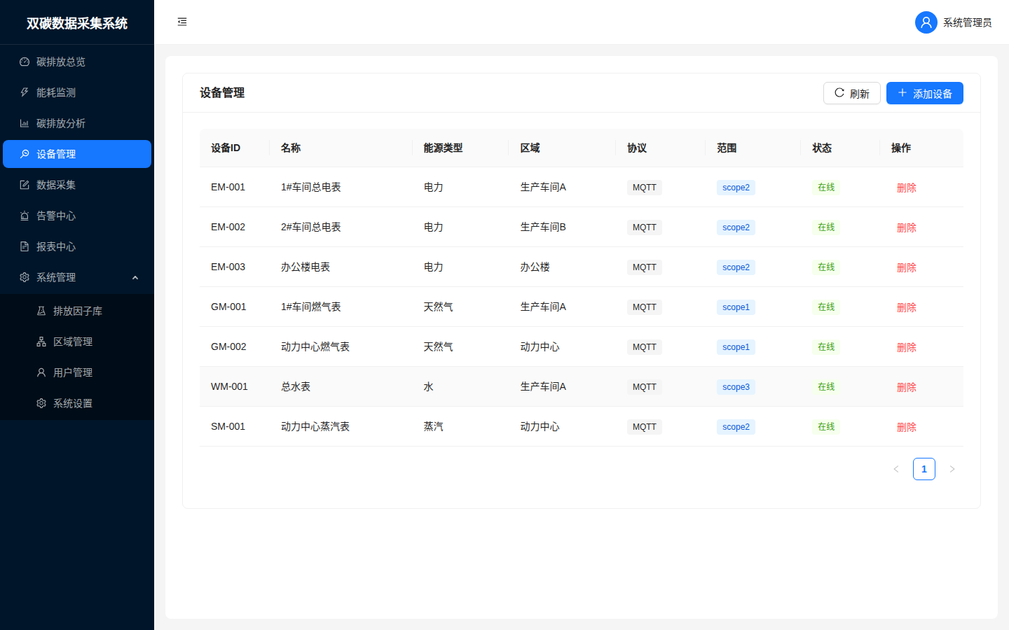
图7：设备管理 - 设备列表

功能说明：
- 设备列表展示所有计量仪表，包含设备ID、名称、能源类型、所属区域、通信协议、碳排放范围（Scope）、在线状态
- 支持按能源类型、区域、状态筛选
- 点击"刷新"按钮重新加载设备数据
- 点击"删除"可移除设备（需管理员权限）

添加新设备：点击右上角"添加设备"按钮，弹出添加设备表单：
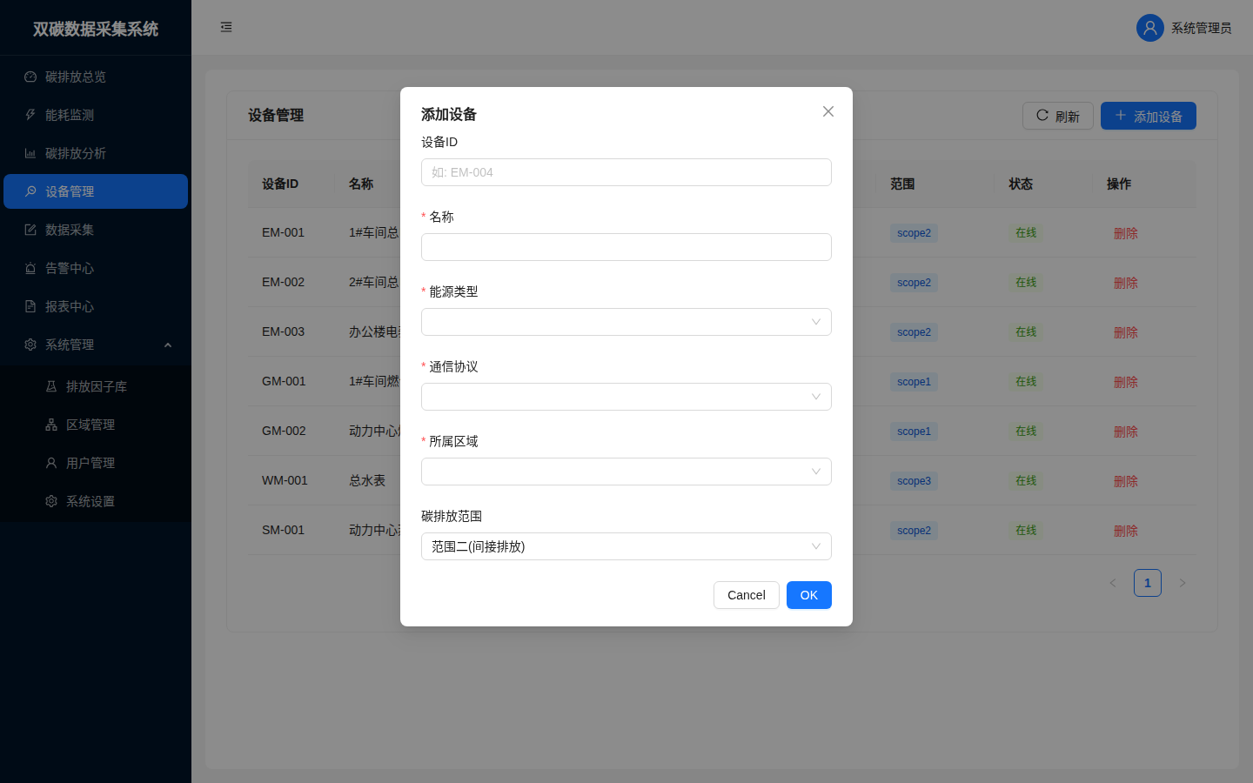
图8：添加设备弹窗

填写以下信息：
■ 设备ID：唯一标识，如 EM-004
■ 名称：设备描述名称
■ 能源类型：电力/天然气/水/蒸汽
■ 通信协议：MQTT/Modbus TCP/HTTP API/手动录入
■ 所属区域：选择已配置的生产区域
■ 碳排放范围：范围一（直接排放）/范围二（间接排放）/范围三（其他）

七、数据采集（手动录入）
点击左侧菜单"数据采集"进入手动数据录入页面。当设备不支持自动采集（MQTT/Modbus）时，可通过此页面手动录入仪表读数。
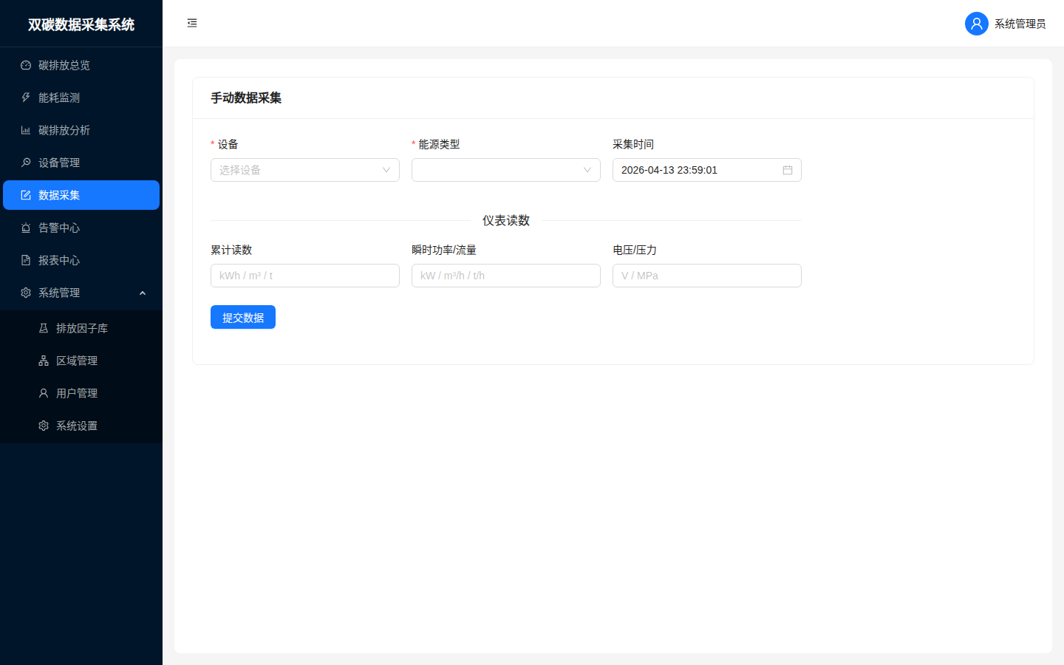
图9：手动数据采集页面

操作步骤：
1. 选择目标设备（下拉列表展示所有已注册设备）
2. 选择能源类型
3. 确认采集时间（默认为当前时间，可手动修改）
4. 在"仪表读数"区域填写累计读数（kWh/m³/t）、瞬时功率/流量（kW/m³/h/t/h）、电压/压力（V/MPa）
5. 点击"提交数据"按钮，数据写入 InfluxDB 并自动触发碳排放重新计算

八、告警中心
点击左侧菜单"告警中心"进入告警管理页面。
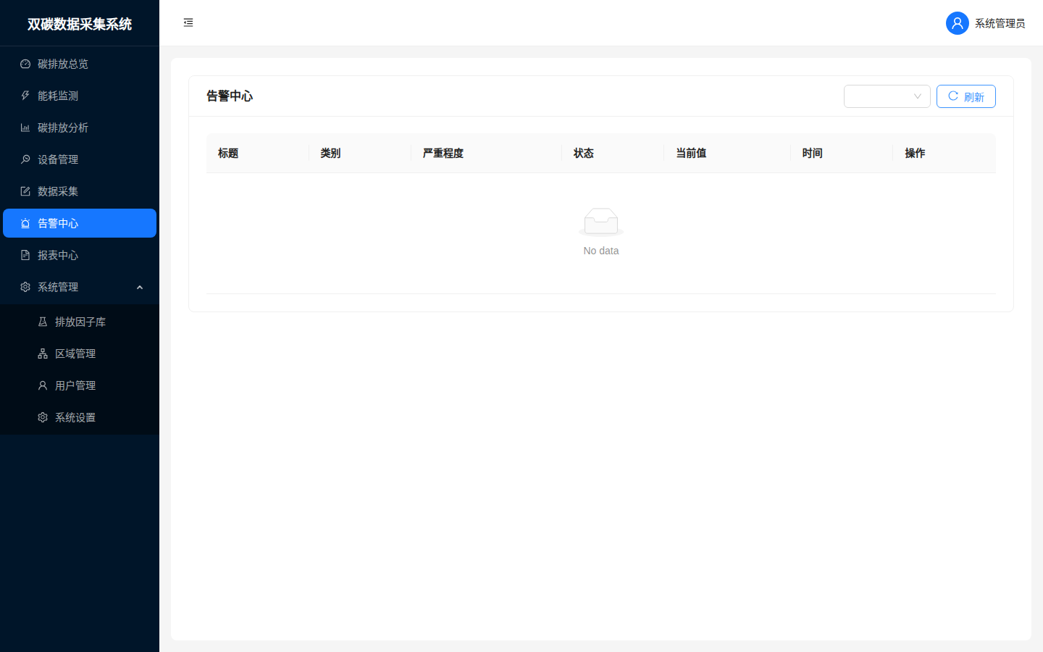
图10：告警中心页面

功能说明：
- 告警列表展示所有告警记录，包含标题、类别、严重程度、状态、当前值、触发时间
- 状态筛选：右上角下拉框可按"活跃""已确认""已解除"筛选
- 确认告警：点击"确认"按钮，标记已知晓该告警，可添加备注
- 解除告警：点击"解除"按钮，标记告警已处理完毕

系统预设告警规则：
规则 | 类型 | 严重度
碳配额使用80%预警 | 碳配额 | 警告
碳配额使用95%严重预警 | 碳配额 | 严重
设备离线告警 | 设备离线 | 警告
能耗异常突增告警 | 能耗异常 | 警告

九、报表中心
点击左侧菜单"报表中心"进入报表管理页面。
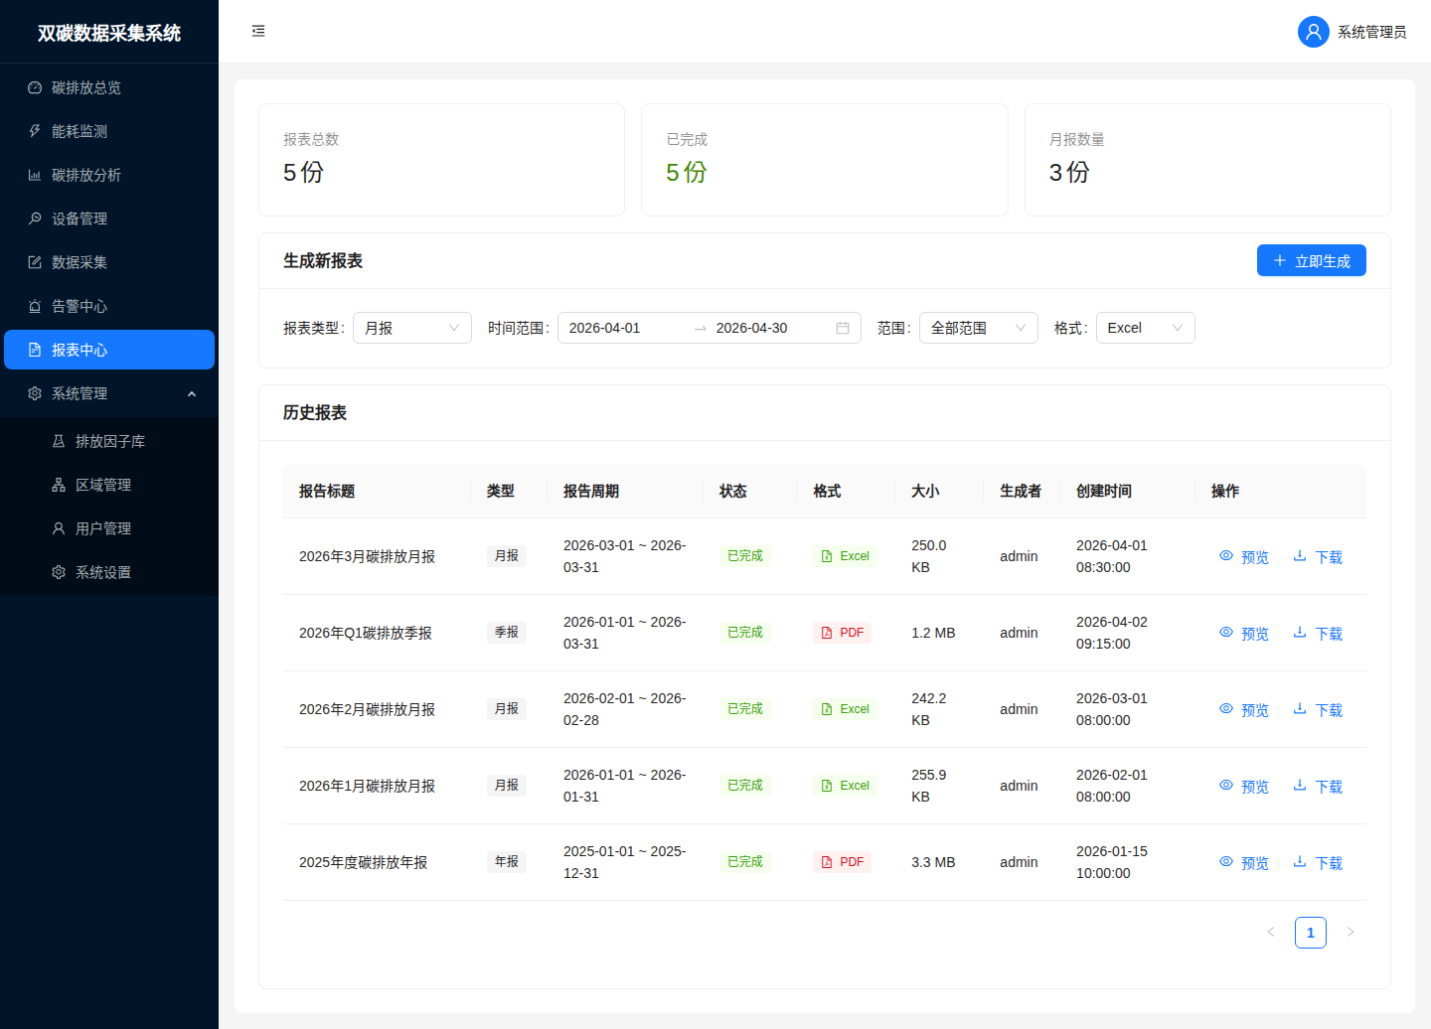
图11：报表中心页面

页面结构：
统计卡片：展示报表总数、已完成数、月报数量
生成新报表：选择报表类型（月报/季报/年报）、时间范围、范围、输出格式（Excel/PDF），点击"立即生成"
历史报表列表：展示所有已生成报表，包含标题、类型、周期、状态、格式、大小、创建时间
操作：预览：在线查看报表摘要；下载：下载报表文件到本地

十、排放因子库
点击左侧菜单"系统管理 > 排放因子库"进入排放因子管理页面。排放因子是碳排放核算的关键参数。
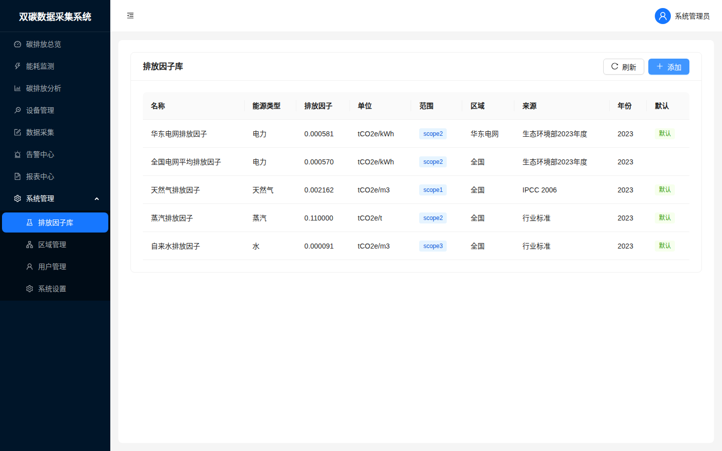
图12：排放因子库页面

系统预置的默认排放因子：
名称 | 能源类型 | 排放因子 | 单位 | 范围 | 来源
华东电网排放因子 | 电力 | 0.000581 | tCO₂e/kWh | Scope 2 | 生态环境部2023年度
全国电网平均排放因子 | 电力 | 0.000570 | tCO₂e/kWh | Scope 2 | 生态环境部2023年度
天然气排放因子 | 天然气 | 0.002162 | tCO₂e/m³ | Scope 1 | IPCC 2006
蒸汽排放因子 | 蒸汽 | 0.110000 | tCO₂e/t | Scope 2 | 行业标准
自来水排放因子 | 水 | 0.000091 | tCO₂e/m³ | Scope 3 | 行业标准

- 标记为"默认"的因子将用于碳排放自动计算
- 可通过"添加"按钮新增自定义排放因子
- 支持按能源类型筛选

十一、系统设置 — 区域管理
点击左侧菜单"系统管理 > 系统设置"，默认显示"区域管理"选项卡。区域（Area）用于对企业内的生产车间、办公区域进行划分管理，便于按区域统计能耗和碳排放。
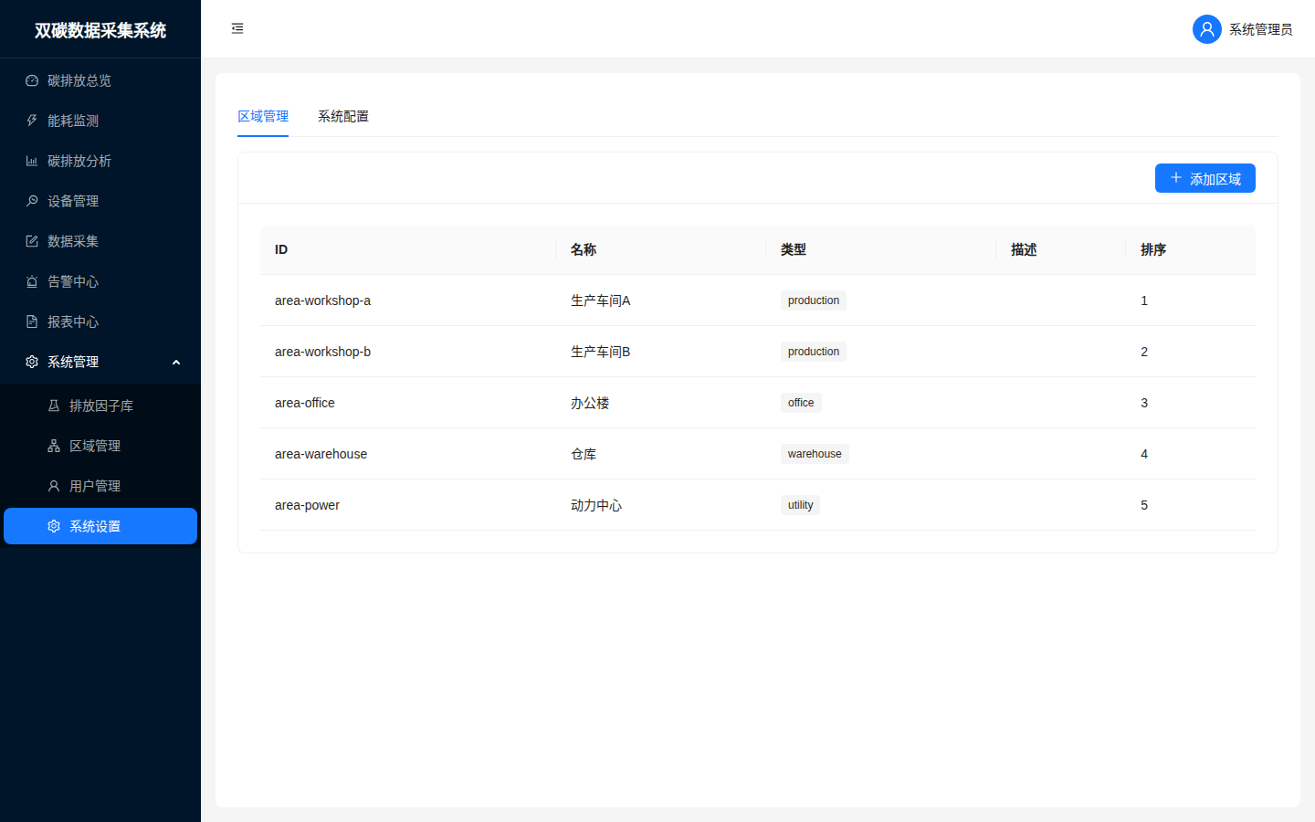
图13：系统设置 - 区域管理

- 展示所有已配置区域，包含ID、名称、类型、描述、排序号
- 点击"添加区域"可新增区域
- 区域数据与设备绑定，用于区域级碳排放统计

十二、系统设置 — 系统配置
切换到"系统配置"选项卡，管理系统级参数。
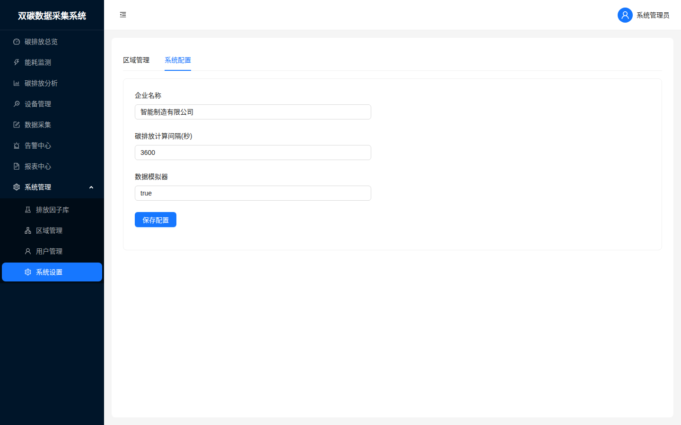
图14：系统设置 - 系统配置

可配置参数：
参数 | 说明 | 默认值
企业名称 | 显示在系统中的企业名称 | 智能制造有限公司
碳排放计算间隔(秒) | 定时碳排放计算任务的执行间隔 | 3600（1小时）
数据模拟器 | 是否启用开发环境数据模拟器 | true

修改后点击"保存配置"按钮生效。

十三、操作流程总结
用户登录 → 碳排放总览（查看全局指标）
├── 能耗监测（实时监控各能源消耗）
├── 碳排放分析（深度分析与趋势对比）
├── 设备管理（添加/管理计量仪表）
├── 数据采集（手动录入仪表读数）
├── 告警中心（查看/处理告警）
├── 报表中心（生成/下载碳排放报表）
└── 系统管理
├── 排放因子库（维护核算参数）
├── 区域管理（管理生产区域）
└── 系统配置（修改系统参数）

双碳数据采集系统 v1.0 操作手册
编制日期：2026年4月

